2016- 2017 EĞİTİM – ÖĞRETİM YILI 8. SINIF FEN BİLİMLERİ DERS PLÂNI
I.BÖLÜM
Dersin Adı: | Fen Bilimleri | 22. Hafta (27 Şubat – 3 Mart 2017)
Sınıf: | 8. Sınıf
Ünite No-Adı: | 5. Ünite: Canlılar Ve Enerji İlişkileri
Konu: | Sürdürülebilir Kalkınma  Biyo-teknoloji
Önerilen Ders Saati: | 4 Saat
II.BÖLÜM
Öğrenci Kazanımları/Hedef ve Davranışlar: | 8.5.3.2. Katı atıkları geri dönüşüm için ayrıştırmanın önemini ve ülke ekonomisine katkısını, araştırma verilerini kullanarak tartışır ve bu konuda çözüm önerileri sunar.  8.5.4.1. Günümüzdeki biyo-teknoloji uygulamalarının olumlu ve olumsuz etkilerini, araştırma verilerini kullanarak tartışır.  8.5.4.2. Biyo-teknoloji uygulamalarının geçmişten günümüze gelişimini araştırır ve rapor eder.  8.5.4.3. Biyo-teknolojik çalışmalar ile ilgili meslek gruplarını araştırır ve bu meslek gruplarının görev alanlarını açıklar.
Ünite Kavramları ve Sembolleri: | Sürdürülebilir yaşam  Tasarruf Geri dönüşüm  Biyo-teknoloji  Genetik mühendisi
Uygulanacak Yöntem ve Teknikler: | Anlatım, Soru Cevap, Grup Çalışması
Kullanılacak Araç – Gereçler: | -
Açıklamalar:
Yapılacak Etkinlikler: | Katı atıkları geri dönüşüm için ayrıştırmanın önemini ve ülke ekonomisine olan katkısını araştırma (D.K. Sayfa: 136)  Bilimsel veriler ışığında günümüzde biyo-teknoloji uygulamalarının olumlu ve olumsuz etkilerini sınıf ortamında tartışma (D.K. Sayfa: 140)  Biyo-teknoloji uygulamalarından olan Penisilinin bulunuşunu ve gelişimini araştırma ve sunma (D.K. Sayfa: 140)  Biyo-teknoloji alanında çalışan genetik mühendislerinin görev alanlarını araştırma ve sunma
Özet: | Geri Dönüşümün Önemi  Katı atıklar, insan aktivitelerinden ileri gelen ve normalde katı hâlde bulunan, kullanılamaz hâle gelmiş veya istenmeyen maddelerin tümünü kapsar. Katı atıkların tümünün geri dönüşümü mümkün değildir. Mesela besin atıkları geri dönüştürülemez. Geri dönüşüm bazı katı atıklar için yapılabilmektedir. (D.K. Sayfa: 141)  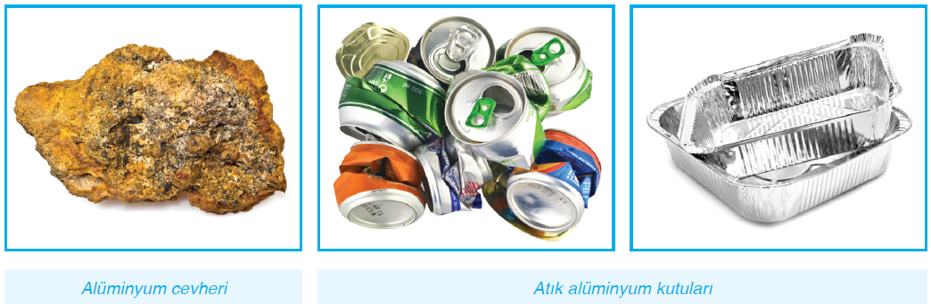  Kaynakların tasarruflu kullanımına yönelik en etkili yöntem geri dönüşümdür. Çünkü geri dönüşüm ile yeni bir kaynak oluşturulmaktadır. Peki, geri dönüşüm yapılan atıkların tekrar kullanılabilir hâle gelmesi çok maliyetli bir iş midir? Mesela alüminyumdan bir malzeme üreteceğiz. Malzeme üretiminde kullanacağımız alüminyumu, geri dönüştürülen çöplerden elde etmek mi yoksa alüminyum madenlerinden çıkararak elde etmek mi daha maliyetlidir? Bu sorunun cevabını yapılan bir araştırmanın sonuçlarından öğrenebiliriz.  - Geri kazanılmış plastikler, tıp ve gıda sektöründe asla kullanılmaz.  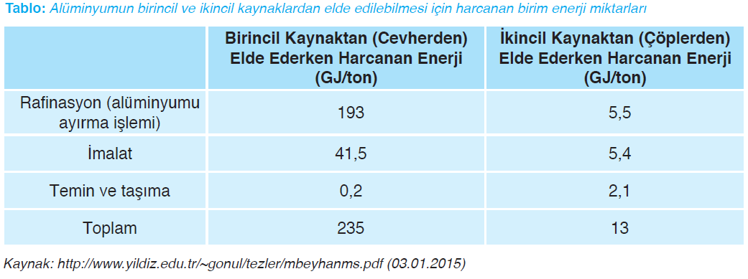  Yukarıdaki tabloda görüldüğü gibi alüminyumun geri dönüşüm ile elde edilmesi ton başına 222 GJ (1GJ = 1 milyon Joule)‘luk bir enerji tasarrufu sağlamaktadır. Yani yaklaşık 20 kat daha az maliyetle alüminyum elde edilebilmektedir. Peki, diğer katı atıkların geri dönüşümündeki enerji kazanımları nasıldır?  Aynı araştırmanın devamında bununla ilgili elde edilen veriler aşağıdaki tabloda verilmiştir.  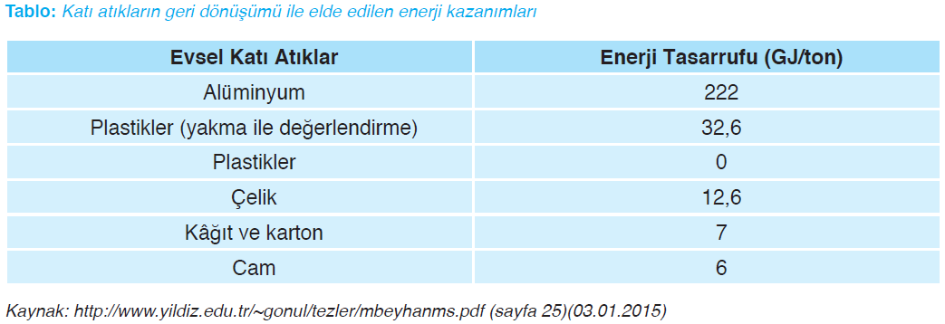  Görüldüğü gibi katı atıkların geri dönüşümü, enerji tasarrufu açısından çok büyük bir önem arz etmektedir. Enerji tasarrufunun ülkemize katkısı sadece ekonomik olarak değildir. Enerji tasarrufu demek çevre kirliliğinin azaltılması demektir. Çünkü günümüzde çoğu enerji kaynağı üretim aşamasında çevreye zarar vermektedir.  Tabloda dikkat çeken bir diğer ayrıntı da plastiklerin sadece yakılarak enerji elde edilmesi esnasında bir tasarruf sağlamasıdır. Plastiklerin yeniden kullanıma yönelik geri dönüşümü, birincil üretim kadar maliyetli bir iştir. Bunun asıl nedeni plastik ürünlerin homojen olmamasından kaynaklanmaktadır. Eğer plastik atıklar toplanma aşamasından itibaren çok dikkatli bir ayrıma tabi tutulursa kullanıma yönelik geri dönüşüm de sağlanabilir.  Katı atıkların ayrıştırılıp geri dönüşümünün sağlanmasında en önemli görev devlet yetkililerine düşmektedir. Çöp toplama görevi belediyelere ait olduğuna göre belediyelerin katı atıkların ayrıştırıldığı tesisleri yaygınlaştırması gerekir. Bunun yanında toplumda geri dönüşüm bilincinin oluşumuna yönelik tanıtımların yapılması, bu konuda faaliyet gösteren dernek ve sivil kuruluşların desteklenmesi gerekir.  BİYO-TEKNOLOJİ  Teknolojik ürünler denildiğinde aklımıza sadece bilgisayar ve elektronik ürünler gelmektedir. Oysa günümüzde çok daha farklı teknolojik ürünler üretebilmekteyiz. Fotoğrafta gördüğünüz meyveli yoğurt ve aşı da teknolojik ürünler arasında yer almaktadır. Bu ürünlere teknolojik ürün denilmesinin nedeni, elde edilme yöntemlerinin farklı olmasıdır. İnsan ve çevre sağlığını olumsuz etkilemeyecek yöntemler ile bilim ve mühendislik ilkelerine dayalı olarak biyolojik sistemlerin mal ve hizmet üretiminde kullanılmasına biyo-teknoloji denir. Biyo-teknolojiyi amaçlarına ve çalışma konularına göre tıbbi biyo-teknoloji, tarım ve hayvancılık biyo-teknolojisi, gıda biyo-teknolojisi, endüstriyel biyo-teknoloji ve çevre biyo-teknolojisi olarak beş farklı grupta toplamak mümkündür. Biyo-teknoloji uygulamalarının olumlu ve olumsuz yönleri bulunmaktadır.  Biyo-teknolojinin Olumlu ve Olumsuz Yönleri  Modern biyo-teknolojinin hiç kuşkusuz çok önemli sosyal, ekonomik ve çevresel yararları vardır. Ancak insan ve çevre sağlığını olumsuz etkileme; sosyo-ekonomik yapıyı, biyolojik çeşitliliği ve doğal ürün çeşitlerini bozma; bir ülkenin ya da toplumun sosyo-ekonomik refahını zedeleme; geleneksel, etik, ahlaki ve dinsel değerlere zarar verme gibi sorunlara yol açabileceği de vurgulanmaktadır. Bu konuda yapılan bir araştırmanın sonuçları (Tüketiciler ve Modern Biyo-teknoloji: Model Yaklaşımlar, Ankara Üniversitesi Biyo-teknoloji Enstitüsü Yayınları, 2007.) aşağıda verilmiştir.  Biyo-teknolojinin olumlu etkileri  Biyo-teknoloji Endüstri Kurumu, biyo-teknolojinin yararlarını; çevre, sağlık, tarım ve gıda işleme, beslenme ve gıda kalitesi olarak belirlemiştir.  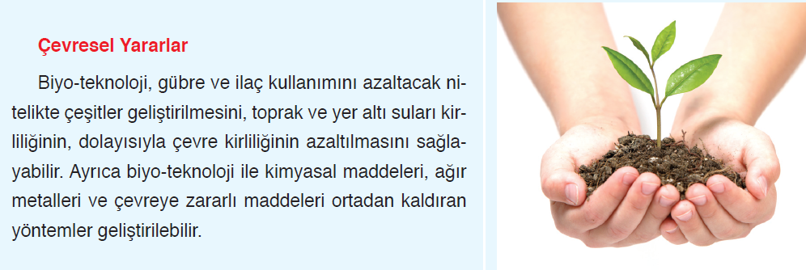  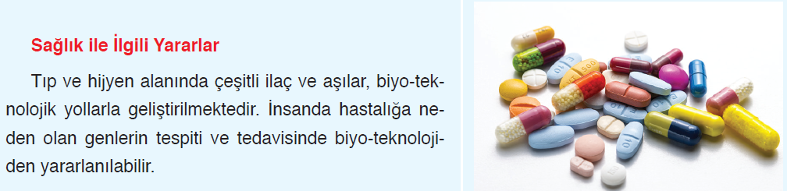  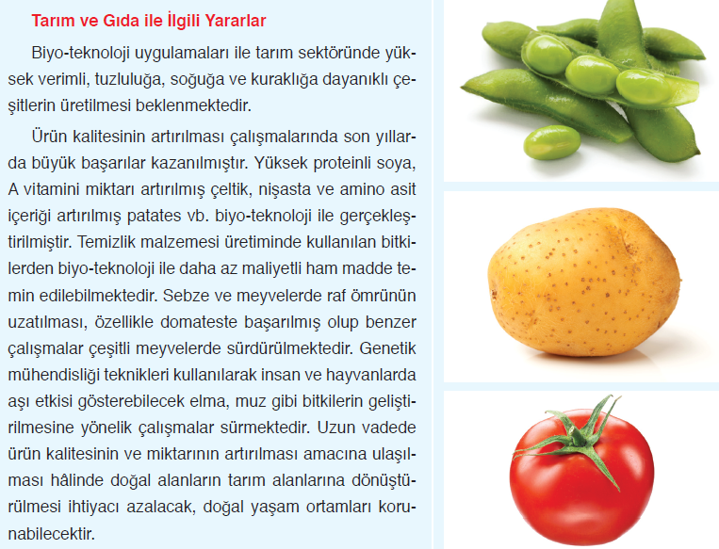  Biyo-teknolojinin Olumsuz Etkileri  Genetik mühendisliği, doğada asla çiftleşemeyecek farklı türler arasında gen transferine olanak sağlamakta, balık genini domatese, insan genlerini koyuna aktarılabilmektedir. Hiçbir gen bağımsız, tek başına çalışmadığından, bir organizmaya transfer edilen gen ya da genlerin insan sağlığı ve çevre üzerinde beklenmeyen ve istenmeyen yan etkileri olabilir.  Biyo-teknoloji ile ilgili riskler genel olarak çevresel riskler, sağlık riskleri ve sosyo-ekonomik riskler başlıkları altında ele alınmaktadır.  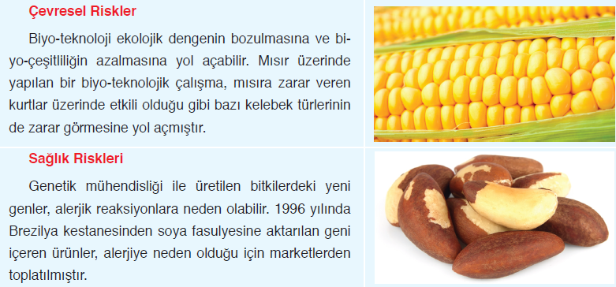  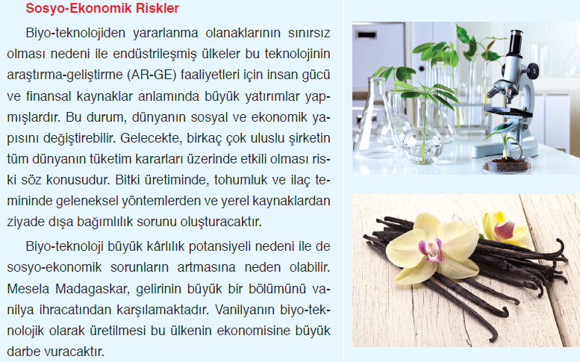  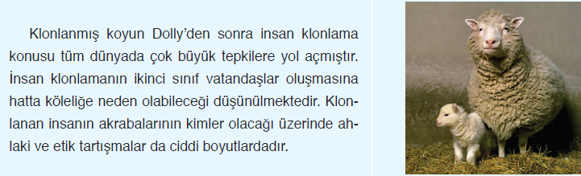  Sonuç olarak genetiği değiştirilmiş ürünlerde henüz tam olarak bilinmeyen ancak insan ve çevre sağlığını olumsuz etkileyebilecek özelliklerin bulunabileceğine ve etik olmayan uygulamaların yapılabileceğine ilişkin kaygılar tartışılmaya devam etmektedir.  Biyo-teknolojinin Tarihsel Gelişimi  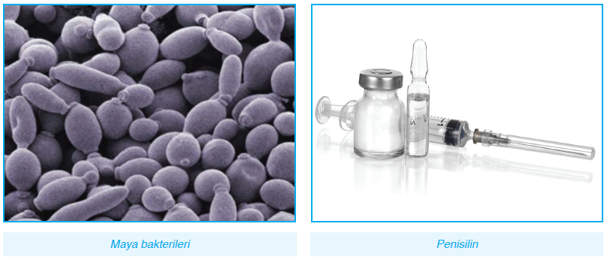  Biyo-teknoloji, insanlık tarihi kadar eski bir uygulama alanıdır. MÖ insanların maya bakterileri ile ilk mayalanmaları gerçekleştirilmesiyle biyo-teknolojik uygulamalar başlamış oldu. Mikroskobun keşfi ile birlikte hücrenin görülmesi biyo-teknoloji uygulamalarını yeni bir aşamaya geçirmiştir. İlk aşıların geliştirilmesi, penisilinin keşfi tarih boyunca biyo-teknoloji uygulamalarının devam ettiğini kanıtlar. DNA’nın keşfi ile birlikte moleküler biyoloji ve ona bağlı olarak biyo-teknoloji uygulamaları yeni bir ivme kazanmıştır.  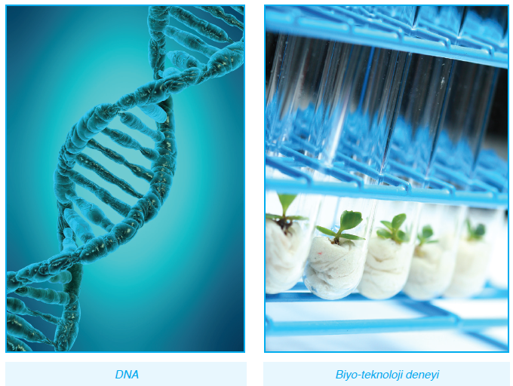  1950’li yıllardan itibaren moleküler biyoloji, moleküler genetik alanlarında gerçekleşen hızlı ilerlemelere bağlı olarak çok büyük bir önem kazanmıştır. 1970’li yıllarda ise moleküler biyo-teknolojinin ürün bazındaki başarıları, dikkatlerin biyo-teknoloji üzerinde odaklanmasına neden olmuştur. Biyoloji ve genetikteki bu gelişmeler sonucunda, moleküler düzeyde gerçekleştirilen genetik olaylar ile verimliliğin artırıldığı ve yeni ürünlerin üretilebildiği “modern biyo-teknoloji” doğmuştur. Modern biyo-teknoloji dönemi denilen bu dönemin 21. yüzyıla damgasını vuracak bir dönem olduğu bilim çevrelerinde dillendirilmektedir.  Biyo-teknolojinin 21. yüzyılın teknolojisi olarak kabul edilmesinin başlıca nedenleri ulaştığı düzey, kapsadığı alan ve kullandığı materyalin insan dâhil tüm canlı organizmalar olması biçiminde açıklanmaktadır. Biyo-teknoloji yeniliklere açık, gelişme potansiyeli sınırsız olan, moleküler biyolojiyi temel alan bilimsel araştırmalara ve moleküler biyoloji alt yapısına bağımlı bir teknolojidir. Bu alanda meydana gelecek gelişmelerin bir önceki yüzyıldan çok daha hızlı gerçekleşeceği düşünülmektedir.  Biyo-teknoloji İle İlgilenen Meslek Dalları  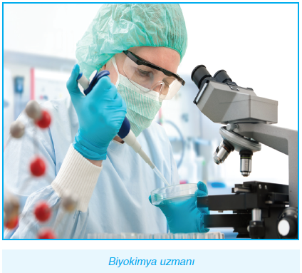  Biyo-teknoloji, birçok bilim dalının katkısı ile oluşan bir alandır. Biyo-teknolojinin gelişmesine fizik, kimya, biyokimya, genetik, fizyoloji, mikrobiyoloji, moleküler biyoloji gibi bilim dallarının katkısı bulunmaktadır. Dolayısıyla biyo-teknoloji alanında fizikçiler, kimyagerler, biyokimya uzmanı tıp doktorları, genetik mühendisleri, biyologlar gibi meslek grupları etkin bir şekilde çalışma yürütmektedir.  Dünya ölçeğinde biyo-teknolojik süreçler kullanılarak üretilen ürünlerin küresel pazarlardaki paylarına bakıldığında en büyük payın gıda sektörüne ait olduğu (% 77), bunu antibiyotik (% 12), ilaç (% 7), tarım (% 3) sektörlerinin izlediği görülmektedir. Buradan hareketle gıda mühendisleri ve ziraat mühendislerinin de biyo-teknoloji alanında faaliyet yürüttüklerini söyleyebiliriz.  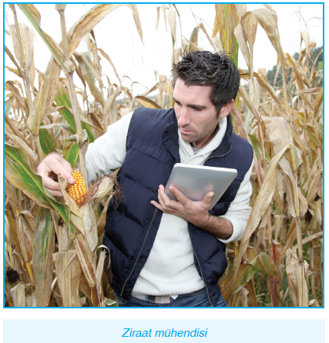  Bir bitkinin en uygun gelişimi, ürün verimi, zararlı hastalıklar ile mücadelesi gibi bilgileri en iyi ziraat mühendislerinden öğrenebiliriz. Hayvanlarla ilgili bilgileri de zoologlardan, veterinerlerden elde edebiliriz. Mikroorganizmaları kullanarak gıda üretimine, gıda mühendislerinin katkısı bulunmaktadır. Aynı şekilde, çevrenin korunması, kirletilmesinin önüne geçilmesi adına çevre mühendislerinin de biyoteknoloji çalışmalarda görev alması gerekir. Biyo-teknoloji çalışması esnasında bu meslek grupları ile ortak bir çalışma yürütülmelidir.
III.BÖLÜM
Ölçme ve Değerlendirme: | *Boşluk dolduralım  *Eşleştirelim Ölçme ve değerlendirme için projeler, kavram haritaları, tanılayıcı dallanmış ağaç, yapılandırılmış grid, altı şapka tekniği, bulmaca, çoktan seçmeli, açık uçlu, doğru-yanlış, eşleştirme, boşluk doldurma, iki aşamalı test gibi farklı soru ve tekniklerden uygun olanı uygun yerlerde kullanılacaktır.  - Öğrenci ders kitabı 136. Sayfadaki kendimizi değerlendirelim etkinliği yaptırılacaktır.  - Öğrenci ders kitabı 142. Sayfadaki kendimizi değerlendirelim etkinliği yaptırılacaktır.  - Öğrenci ders kitabı 143-147 sayfalarındaki 5. Ünite Ölçme ve Değerlendirme Çalışmaları yaptırılacaktır.
IV.BÖLÜM
Dersin Diğer Derslerle İlişkisi:
V.BÖLÜM
Planın Uygulanmasıyla İlgili Diğer Açıklamalar:
………………………………….. Uygundur
Fen Bilimleri Öğretmeni ………………………………………
Okul Müdürü
www.FenEhli.com

